Lichaamsmaten

Je hebt kennisgemaakt met een oude lengtemaat: de pas.
Er zijn nog meer oude lengtematen waarbij je je eigen lichaam kunt gebruiken. Hieronder zie je de betekenis van de lengtemaat span uitgelegd.
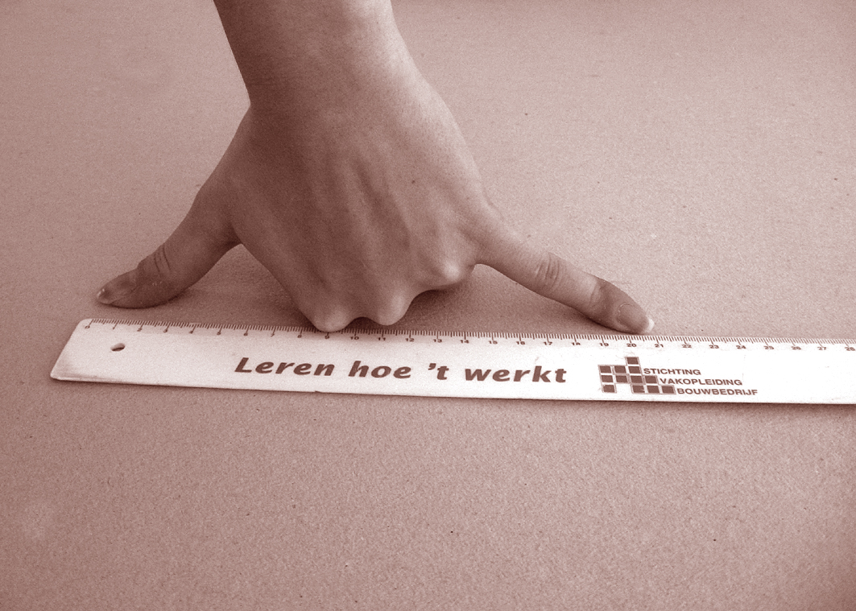

a Zoek op wat de betekenis is van de volgende lengtematen:
duim , palm , voet , el , klafter

b Meet op hoe groot die lichaamsmaten bij jou zijn.

c Kies vijf dingen uit die je gaat opmeten met je eigen lichaamsmaten. Zorg ervoor dat de dingen flink verschillen in grootte.

d Vergelijk de uitkomsten met die van anderen. Hebben jullie dezelfde lengtes?

